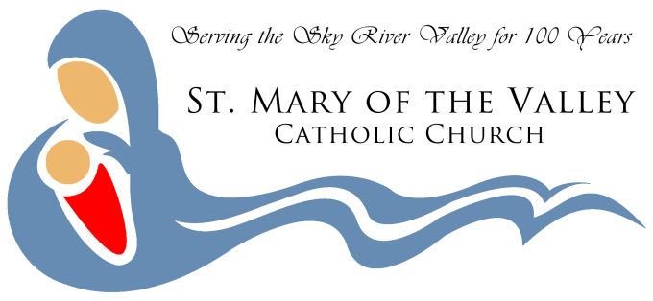
Concerns:
- Unity
- Youth
- Spirituality
- Children
- Music
- Buildings
- Marriage
- Welcoming

Three Priorities
Lift up Jesus
Love One Another
Make Disciples

Mission (who we are)
Blessed to live in this beautiful valley, we are Christians, in union with Pope Francis and Archbishop Sartain, who strive to lift up Jesus, love one another and make disciples.
Applications:
- Lift up Jesus in all we say and do especially Mass and other sacraments, Eucharistic Adoration, worship and prayer, prayer group.
- Love one another: St. Vincent de Paul, Knights of Columbus, Ecumenism (e.g. Monroe Pastors, World Day of Prayer) support for Catholic Community Services, Missions, CRS, Mary Bloom, 40 Days for Life, etc.
- Make Disciples: Generations, Faith Formation, Youth & Young Adult ministry, faith groups, World Youth Day
Timeline:
Feb 29 & Mar 7: Listening Sessions – Concerns, Priorities, Mission & Three Goals
Mar 14: PLT Consultation meeting
Apr 6: Parish Summit
June 11-12: Publication of Priorities with 3-5 SMART Goals
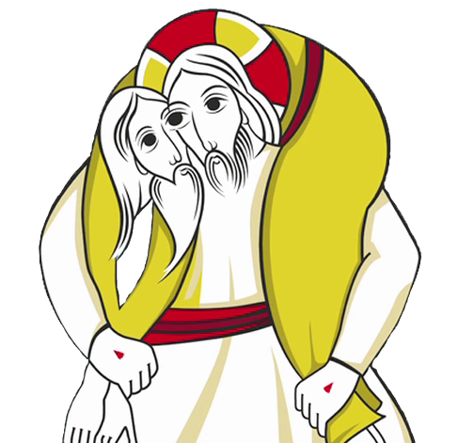
Preocupaciones
- Unidad
- Jovenes
- Espiritualidad
- Niños
- Musica
- Edificios
- Matrimonio
- Acogida

Tres Prioridades

Levantar a Jesus
Amarse Uno al Otro
Hacer Discípulos

Misión (quienes somos)

Bendecidos por vivir en este valle bello, somos cristianos, en unión con el Papa Francisco y el Arzobispo Sartain, quienes buscan levantar a Jesus, amarse uno al otro y hacer discípulos.

Aplicación:

Eventos Próximos
29 de feb y 7 de marzo: Sesiones de Escuchar - Preocupaciones, Prioridades, Misión, 3 Metas
14 de marzo: reunión de consultación
6 de abril: Cumbre Parroquial
11-12 de junio: Publicación de Prioridades con 3-5 Metas SMART

